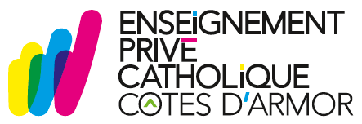



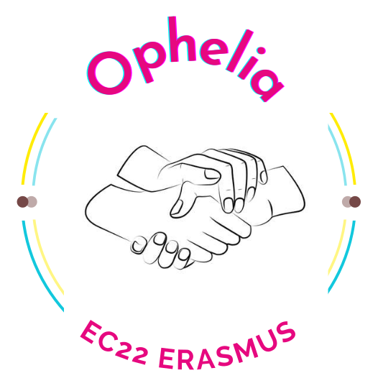

Participant à la demande d’accréditation Erasmus+
Fiche de renseignements Mobilités 2023-2024

Nom de l’Établissement
22… + commune
Effectifs élèves
Nombre d’élèves boursiers
Commission Internationale de l’établissement Personnes à contacter (fonction, courriel, tél)
Contexte (d’où partez-vous ?) :
À quel(s) besoin(s), quel(s) défi(s) votre projet souhaite répondre ?
Comment le projet s'intègre-t-il dans le projet global de l'établissement ?
Le projet (où souhaitez-vous aller ?) :
Thème(s) / Axe(s) de travail
Quelle durée envisagez-vous pour ce projet ?  Planification / Plan d'action : | ….. an(s) année début du projet 202 …  1ère année :  2ème année :  …
Quelles actions souhaitez-vous mettre en place pour atteindre vos objectifs ? Quand ?
Résultats attendus
(Indicateurs pour l’évaluation) :

- pour les élèves
- pour les enseignants ou le personnel administratif de l'établissement

Mobilités envisagées pour 2023-2024 avec le Consortium Ophelia :

 | Effectif | Durée (en jours) hors trajet | Pays (+ Ville et établissement d’accueil)
Formation de personnel (2 à 60 jours)

Stage d’observation (2 à 30 jours)

 | Effectif (+ nombre d’accompagnateurs) | Durée (en jours) hors trajet | Pays (+ Ville et établissement d’accueil)
Mobilité de groupe d’élèves
(2 à 30 jours)
Visites préparatoires | .…..  (3 max/mobilité de groupe d’élèves) | Forfait | Identique à la mobilité de groupe d’élèves
Mobilité de groupe d’élèves
(2 à 30 jours)
Visites préparatoires | .…..  (3 max/mobilité de groupe d’élèves) | Forfait | Identique à la mobilité de groupe d’élèves
Mobilité d'apprentissage de courte durée des élèves (10 à 29 jours)
Mobilité d'apprentissage à long terme des élèves (30 à 365 jours)

 | Effectif | Durée (en jours) hors trajet
Expert(s) invité(s) (2 à 60 jours)

Partenaires recherchés
(Type de structure, compétences recherchées, zone géographique ciblée)

Pour trouver des partenaires européens, vous pouvez :
- Utiliser la plateforme eTwinning ;
- Contacter les comités de jumelage de votre commune ;
- Participer aux séminaires européens de contact : les rencontres européennes Erasmus+ ;
- Pour trouver des exemples de projets, vous pouvez consulter la Plateforme Erasmus+ Project Results.
Pour vous aider dans cette phase de préparation, vous pouvez :
- Le service de la Délégation Académique aux Relations Européennes, Internationales et à la Coopération (DAREIC) de votre académie, si votre établissement relève du Ministère de l'Education Nationale ;
Pour étudier à l’étranger : https://www.euroguidance-france.org/les-differentes-formes-de-mobilite-en-europe/etudier-a-letranger/

Déjà engagé dans un projet Erasmus + :

Avec quel consortium ?

Mobilités réalisées en 2022-2023 :

Vos partenaires européens dans ce projet :

Mon OID
Numéro de convention avec Ophelia-DDEC22

https://ecbzh.sharepoint.com/sites/22-Erasmus/SitePages/Rejoindre-Ophelia.aspx

https://webgate.ec.europa.eu/erasmus-esc/home/organisations/register-my-organisation

